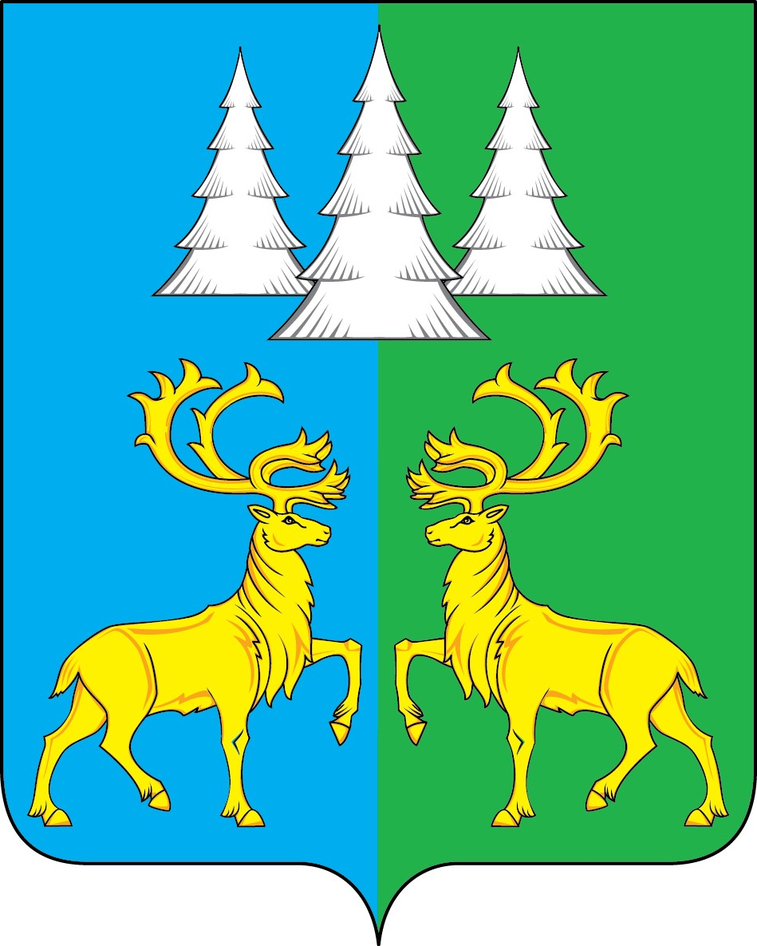

Ханты-Мансийский автономный округ – Югра
Советский район
городское поселение Коммунистический

С О В Е Т Д Е П У Т А Т О В

РЕШЕНИЕ

«18» января 2024 года № 233

О внесении изменения в решение Совета депутатов
городского поселения Коммунистический
от 15.09.2023 года № 204 «Об
установлении земельного налога»

В соответствии с главой 31 Налогового кодекса Российской Федерации, Федеральным законом от 06.10.2003 № 131-ФЗ «Об общих принципах местного самоуправления в Российской Федерации», Уставом городского поселения Коммунистический,

Совет депутатов городского поселения Коммунистический решил:

1. Внести в решение Совета депутатов городского поселения Коммунистический от 15.09.2023 № 204 «Об установлении земельного налога» изменение, изложив абзац третий подпункта 2.1 пункта 2 решения в следующей редакции:
«2) занятых жилищным фондом и (или) объектами инженерной инфраструктуры жилищно-коммунального комплекса (за исключением части земельного участка, приходящейся на объект недвижимого имущества, не относящийся к жилищному фонду и (или) к объектам инженерной инфраструктуры жилищно-коммунального комплекса) или приобретенных (предоставленных) для жилищного строительства (за исключением земельных участков, приобретенных (предоставленных) для индивидуального жилищного строительства, используемых в предпринимательской деятельности);».
2. Опубликовать настоящее решение в бюллетене «Вестник» и разместить на официальном сайте органов местного самоуправления городского поселения Коммунистический.
3. Направить настоящее решение в Межрайонную ИФНС России № 2 по Ханты- Мансийскому автономному округу – Югре.
4. Настоящее решение вступает в силу после истечения одного месяца со дня его официального опубликования.

Председатель Совета депутатов
Глава городского поселения Коммунистический

Л.А. Вилочева
городского поселения Коммунистический

С.А. Фалина

